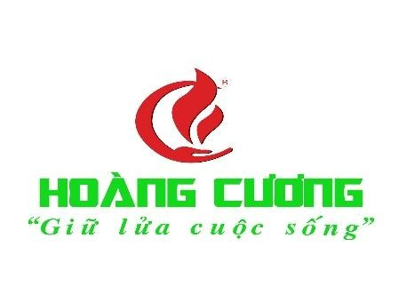 | CÔNG TY TNHH ĐẦU TƯ THƯƠNG MẠI VÀ DỊCH VỤ HOÀNG CƯƠNG  Địa chỉ: Số 268 Tây Sơn, Quận Đống Đa , Thành phố Hà Nội, VN

JD vị trí Kế toán thuế - Mảng Thương Mại Điện Tử
Mô tả công việc
- Kiểm tra và hạch toán và lưu trữ chứng từ kế toán liên quan đến thuế theo đúng quy định.
- Thực hiện kê khai và nộp các loạI thuế định kỳ: GTGT, TNCN, TNDN, thuế nhà thầu, lệ phí môn bài…đúng hạn.
- Xuất hoá đơn điện tử cho doanh thu bán hàng trên các sàn TMĐT, website và các kênh bán hàng khác.
- Chủ động rà soát hoá đơn đầu vào, đầu ra, kiểm tra tính hợp lệ của chứng từ và phối hợp xử lý các sai sót phát sinh
- Theo dõi, đối soát doanh thu bán hàng trên các nền tảng TMĐT như Shopee, Tiktok Shop, Lazada…với phần mềm bán hàng, kế toán nội bộ và sao kê ngân hàng.
- Kiểm soát các khoản phí sàn, chiết khấu, voucher, COD, hoàn hàng, hoàn tiền và các khoản điều chỉnh doanh thu phát sinh.
- Theo dõi nhập - xuất- tồn kho, đối chiếu số liệu giữa hệ thống và thực tế.
- Theo dõi công nợ thuế, đề xuất kế hoạch nộp thuế/hoàn thuế khi cần.
- Phối hợp làm việc với cơ quan thuế, kiểm toán khi phát sinh thanh tra/kiểm tra.
- Cập nhật chính sách thuế mới và đề xuất cải tiến quy trình kiểm soát doanh thu, hoá đơn.
- Lập các báo cáo thuế, báo cáo tài chính theo yêu cầu của Ban Quản lý/ Ban lãnh đạo.

Quyền lợi được hưởng
- Môi trường làm việc năng động, chuyên nghiệp, nhiều cơ hội thăng tiến
- Thưởng thâm niên và đóng BHXH theo quy định của pháp luật
- Thời gian làm việc: Thứ 2 đến thứ 7: Từ 8h00 – 17h00.
- Tổng thu nhập: 10-15 triệu/tháng (Cao hơn tuỳ theo năng lực cá nhân)
- Thưởng cuối năm và các ngày Lễ, Tết.
- Có các hoạt động bộ phận và du lịch hàng năm…
Yêu cầu công việc
- Tốt nghiệp chuyên ngành Kế toán, Tài chính (cao đẳng/đại học).
- Biết sử dụng phần mềm kế toán MISA và Excel cơ bản, ưu tiên biết phần mềm quản lý bán hàng/sàn.
- Môi trường làm việc ổn định, được chủ động trong công việc.
- Có cơ hội tham gia xây dựng quy trình và có cơ hội phát triển lên vị trí cao hơn.
- Có trách nhiệm trong công việc, trung thực, bảo mật thông tin.
- Ưu tiên ứng viên có kinh nghiệm làm công ty bán hàng online, đa kênh, từng tham gia quyết toán thuế hoặc làm trực tiếp với cơ quan thuế.
Thời gian làm việc: 8h00 – 17h00 từ Thứ 2 đến Thứ 7
Thông tin liên hệ:
Gửi CV về mail: hr@hoangcuonggroup.vn hoặc liên hệ 0934 695 928 (P.HCNS)

